Git在Hbuilder的使用

1. 简要说明

Git在Hbuilder的操作流程

1. 前期准备
   1. 安装好Hbuilder和插件Git
   2. Github官网注册并获得账号myName邮箱myName@163.com和密码myPassword
2. 导入Git项目到Hbuilder
   1. 导入本地Git项目:文件—>导入-->Git(Projects from Git)-->Local
   2. 导入本地Git项目 :文件—>导入-->Git(Projects from Git)-->URI
3. 开发提交流程

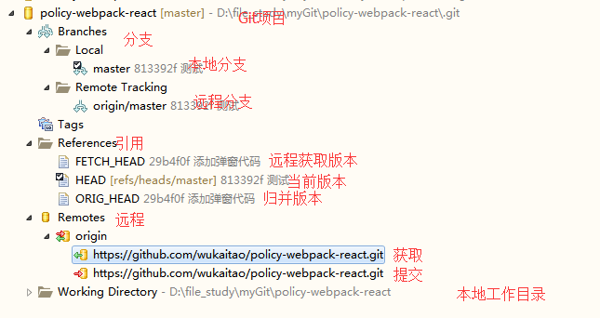

* 1. 获取远程仓库更新:获取(右键)—Fetch
  2. 合并到本地:本地分支(右键)--Merge
  3. (开发)提交到本地仓库:资源管理器目录(右键)—Team—Commit—Commit
  4. 提交到远程仓库:本地分支(右键)—Push Branch